硕士研究生指导教师简介
姓名（中文/汉语拼音） | 张晟/Zhang Sheng | 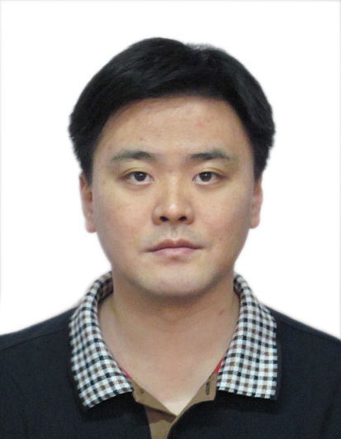
职称 | 副教授
年龄 | 47
所在学院（系、所） | 建筑学院建筑系
通讯地址 | 天津西青区津静公路26号
电子信箱 | ZS_057@163.com
联系方式 | 18630902577
主要研究方向：
适老化设计，数据化设计，绿色建筑
主要学历
1995-2000年 毕业于天津大学建筑学专业，获建筑学学士学位
2004-2007年 毕业于天津大学建筑学专业，获建筑学硕士学位
2007-2011年 毕业于天津大学建筑学专业，获工学博士学位
主要学术经历
【国内经历】
国际一级注册建筑师，国家注册规划师
【国外经历】
主要讲授课程
建筑设计V，建筑设计VI，绿色建筑设计与应用，建筑设计规范
主要学术兼职
天津市规划学会小城镇与乡村规划专委会委员
中国国际工程咨询集团康养类项目评审专家
主要学术成就、奖励及荣誉
天津市优秀青年教师资助计划
天津市教学成果一等奖，第二名
主要科研项目及角色
【在研项目】
- 蓟州区渔阳镇乡村建筑空间布局研究，参与
- 江西地区田园社区生态影响分析，主持人
- 建筑物物理环境模拟，主持人
- 住宅遥感数据分析与处理，主持人

【完成项目】
- 天津市艺术科学项目，一般项目，大数据背景下博物馆文化综合体研究——以天津市为例，省部级，主持人
- 天津市艺术科学项目，一般项目，共生视角下天津商业步行街区文化特色及其更新策略研究，省部级，第二名
- 建筑学品牌专业建设综合改革与实践研究，子课题，实践教学体系及教学模式改革与实践研究，天津市教委，第二名

代表性论文/论著及检索情况
【出版著作与教材】
1.京津冀地区土木工学背景下的近代建筑教育研究，华中科技出版社,2021，主编
2.建筑概论，武汉大学出版社，2019，副主编

【发表论文】已在国内外学术刊物发表学术论文 20 余篇，主要包括：
1.Zhang Sheng等.Equalization Measurement and Optimization of the Public Cultural Facilities Distribution in Tianjin Central Area[J].Sustainability 2023, 15(6)：4856 ，SCI检索论文
2.张晟.我国当代人文主义城市规划若干问题的思考，工业建筑，2013，核心期刊
3.张晟等.天津市中心城区机构养老设施布局均衡性研究，现代城市研究，2021，核心期刊
4.张晟等.效用最大化目标下的城市建成区社区老年人日间照料中心服务距离探讨——以天津市南开区为例，天津市社会科学界第十六届（2020）学术年会优秀论文，2020.

